Odoo 11. Gestión de asistencias

# Información

Instala el módulo llamado “Asistencias”

* Mediante este módulo podrás gestionar la entrada y salida de tus empleados al puesto de trabajo.

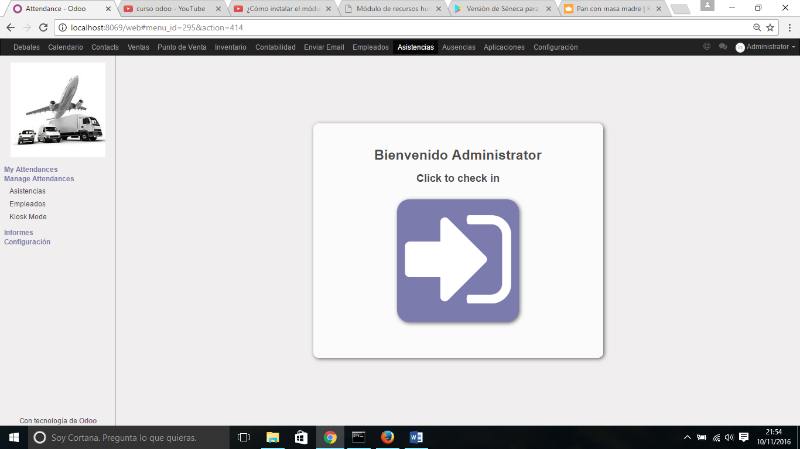

Como vemos este módulo muestra un gran botón inicial en el que los usuarios registraran su entrada y su salida.

En cuanto el usuario haga el check in, la pantalla se transforma para hacer el check out.

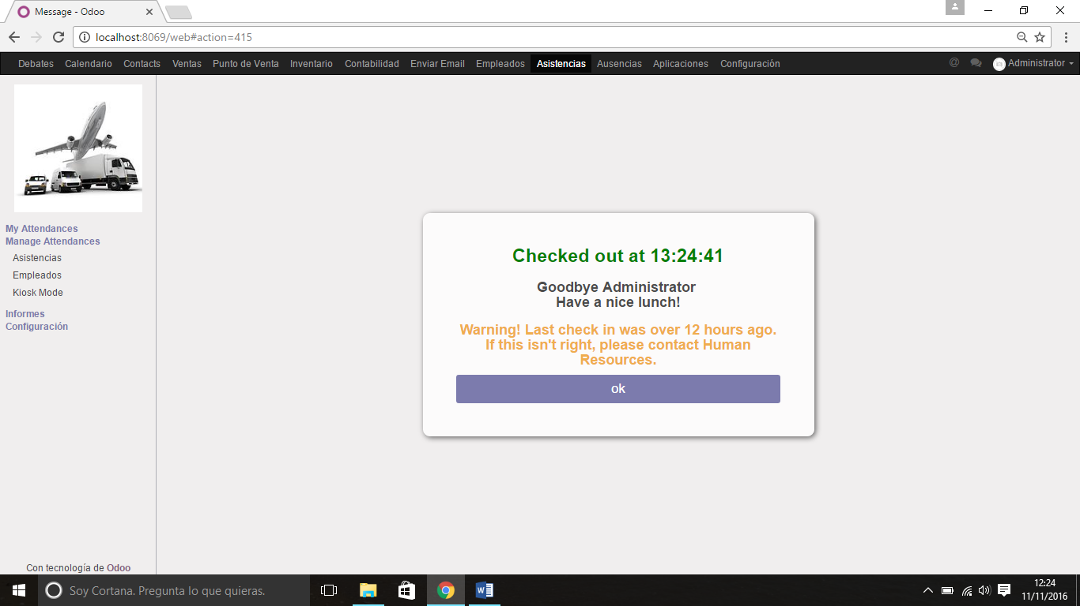

Si el empleado trabaja mas de 8 horas te mostrará un aviso similar al que se muestra en la imagen.

En el menú de la izquierda dispones de una opción para listar todos los empleados de la empresa identificados con un icono que se mostrará en verde si el empleado se encuentra trabajando y en rojo si está ausente.

También podemos configurar nuestro gestor de asistencia con el “kiosk Mode”.

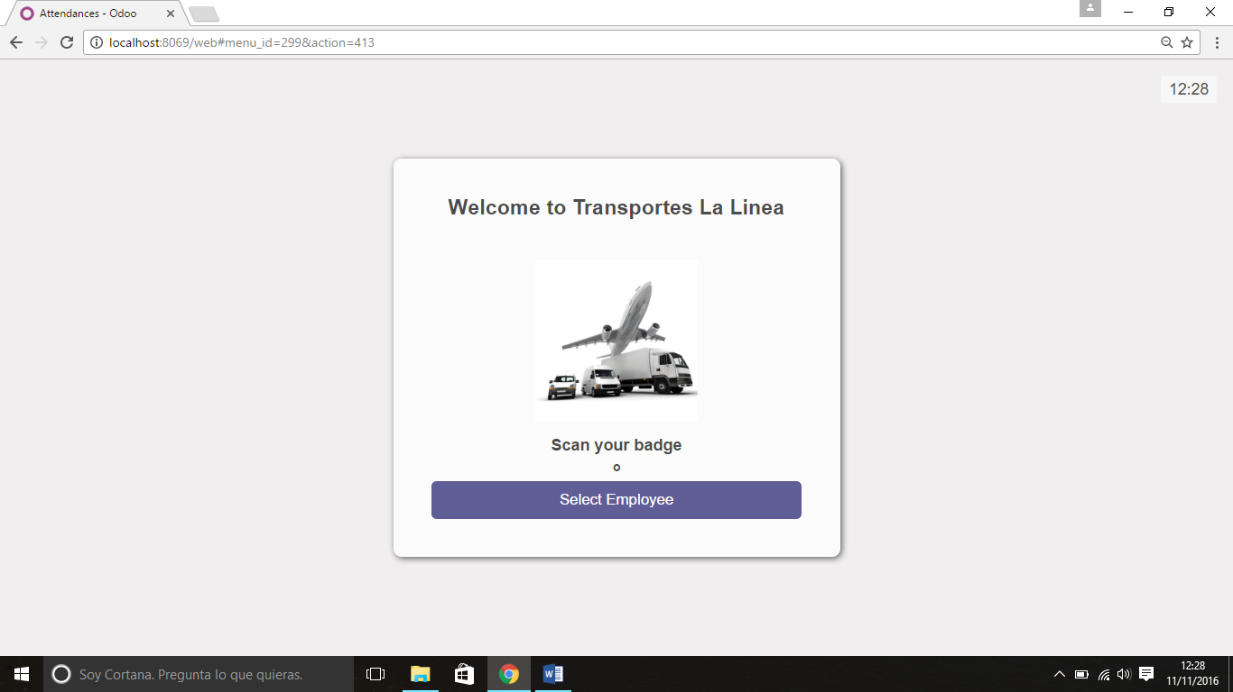

Esta opcion proporciona una estación en la que todos los usuarios podrán hacer el check in, sin necesidad de tener que hacerlo en su propio equipo. Supongamos un taller mecánico en el que los empleados no necesitan un ordenador con Odoo para trabajar… en este caso, podré disponer de una tablet (por ejemplo) a la entrada del taller donde todos los empleados harán el check in y el check out. Para esto sirve este Modo kiosko.

El empleado hace check in y se vuelve a la pantalla de la imagen para que el siguiente empleado en llegar registre su entrada.

# Ejercicio

Utiliza el Kiosk Mode para simular entradas y salidas de tus empleados.

Consulta mediante la opción “Asistencias” la información que te ofrece el sisitema

¿Cómo puedo solucionar que un empleado haya olvidado hacer su check in y ya hayan transcurrido varias horas?

Utiliza la herramienta informes y analiza la información que te ofrece

Mediante la configuración de Asistencias, haz que tus empleados necesiten usar clave para registrar sus entradas y salidas.